Министерство образования и науки Российской Федерации

Севастопольский государственный университет

Кафедра ИС

Отчет

По дисциплине: “Основы системного анализа”

Лабораторная работа №1

“Критерии эффективности систем. Количественные оценки”

Вариант 3

Выполнил:

ст.гр. ИС/б-22

Долженко И.А.

Проверил:

Гончаренко Д. Г.

Севастополь

2019

1 ЦЕЛЬ РАБОТЫ

Углубление теоретических знаний в области системного анализа, исследование способов расчета критериев эффективности. Приобретение практических навыков использования количественных оценок для систем.

2 ПОСТАНОВКА ЗАДАЧИ

1. Записать интегральный критерий эффективности СТК для m=3 и n=8, если оценки получены методом ранжировки. Определить согласованность экспертов.

Вариант 3



Рисунок 1 – Исходные данные для 1 задания

2. Решить задачу получения экспертных оценок методом последовательных приближений. Число частных критериев n=8, m=l. Придумать первичный ряд оценок самостоятельно (наивысшая оценка – 1, наименьшая – 0) и уточнить их с помощью системы решений.



Рисунок 2 – Система решений по варианту

3 ХОД РАБОТЫ

1. Разместим частные критерии по порядку и вычислим значения ранга $r_{ij}$, оценки критериев $c_{ij}$ и весового коэффициента $b_{ij}$.

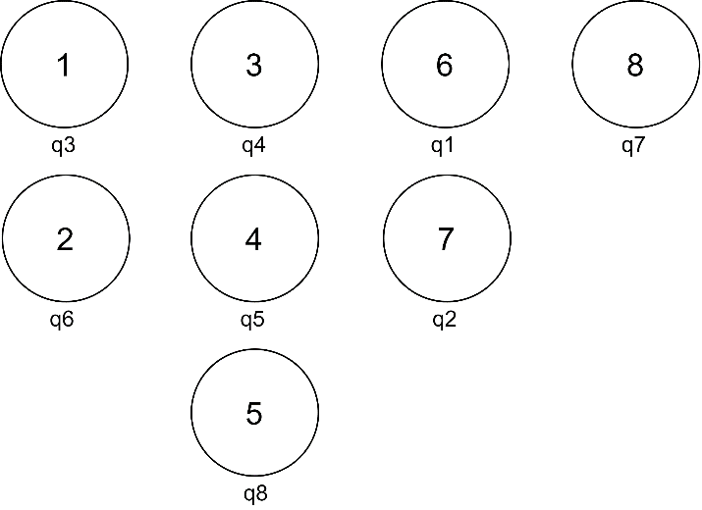

Рисунок 3 – Распределение экспертных оценок 1

Таблица 1 – Анализ экспертных оценок 1

|  |  |  |  |  |  |  |  |  |
| --- | --- | --- | --- | --- | --- | --- | --- | --- |
|  | q1 | q2 | q3 | q4 | q5 | q6 | q7 | q8 |
| $$r_{ij}$$ | 6,5 | 6,5 | 1,5 | 4 | 4 | 1,5 | 8 | 4 |
| $$c_{ij}$$ | 0,3125 | 0,3125 | 0,9375 | 0,625 | 0,625 | 0,9375 | 0,125 | 0,625 |
| $$b_{ij}$$ | 0,07 | 0,07 | 0,21 | 0,14 | 0,14 | 0,21 | 0,03 | 0,14 |

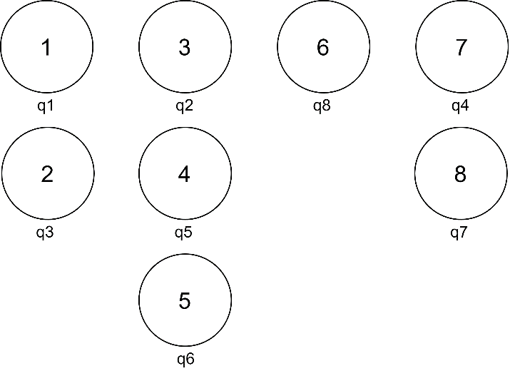

Рисунок 4 – Распределение экспертных оценок 2

Таблица 2 – Анализ экспертных оценок 2

|  |  |  |  |  |  |  |  |  |
| --- | --- | --- | --- | --- | --- | --- | --- | --- |
|  | q1 | q2 | q3 | q4 | q5 | q6 | q7 | q8 |
| $$r_{ij}$$ | 1,5 | 4 | 1,5 | 7,5 | 4 | 4 | 7,5 | 6 |
| $$c_{ij}$$ | 0,9375 | 0,625 | 0,9375 | 0,1875 | 0,625 | 0,625 | 0,1875 | 0,375 |
| $$b_{ij}$$ | 0,21 | 0,14 | 0,21 | 0,042 | 0,14 | 0,14 | 0,042 | 0,09 |

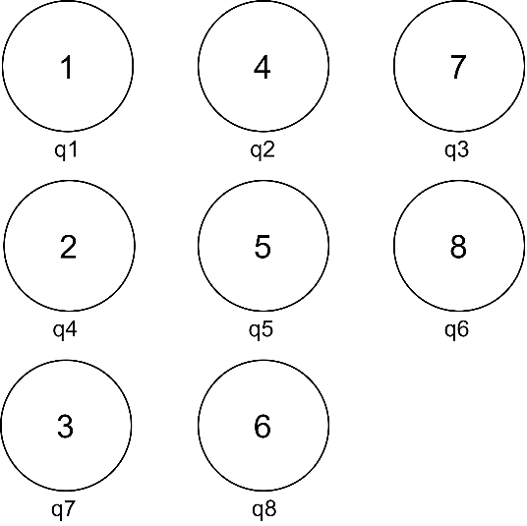

Рисунок 5 – Распределение экспертных оценок 3

Таблица 3 – Анализ экспертных оценок 3

|  |  |  |  |  |  |  |  |  |
| --- | --- | --- | --- | --- | --- | --- | --- | --- |
|  | q1 | q2 | q3 | q4 | q5 | q6 | q7 | q8 |
| $$r_{ij}$$ | 2 | 5 | 7,5 | 2 | 5 | 7,5 | 2 | 5 |
| $$c_{ij}$$ | 0,875 | 0,5 | 0,1875 | 0,875 | 0,5 | 0,1875 | 0,875 | 0,5 |
| $$b_{ij}$$ | 0,2 | 0,1 | 0,042 | 0,2 | 0,1 | 0,042 | 0,2 | 0,1 |

Таблица 4 – Расчёт показателя $K_{ij}$

|  |  |  |  |  |  |  |  |
| --- | --- | --- | --- | --- | --- | --- | --- |
| Q1 | Q2 | Q3 | Q4 | Q5 | Q6 | Q7 | Q8 |
| 8 | 14 | 10 | 12 | 13 | 15 | 19 | 17 |

По формуле $S=\sum_{i=1}^{n}{{(\sum_{j=1}^{m}{k_{ij}-0.5m(n+1))}}^{2}}$ вычислим коэффициент S=90. Находим согласованность экспертов с помощью коэффициента конкордации $W=\frac{12*S}{m^{2}\left(n^{3}-n\right)}$ W=0,238 W<0,7 , значит эксперты не согласованы.

2. Придумаем ряд первичных оценок в диапазоне 0<x<1 и уточним их с помощью системы решений по варианту.

Таблица 5 – Метод последовательных приближений

|  |  |  |  |  |  |  |  |  |  |
| --- | --- | --- | --- | --- | --- | --- | --- | --- | --- |
|  | 2 | 3 | 5 | 4 | 1 | 6 | 7 | 8 | R |
| C1 | 1 | 0.9 | 0.8 | 0.7 | 0.6 | **0.5** | 0.3 | 0.2 | >(0.5=0.5) |
| C2 | 2 | 1.9 | 1.8 | 1.7 | **1.6** | 1.5 | 0.3 | 0.2 | >(1.6<2) |
| C3 | 3 | 2.9 | 2.8 | **2.7** | 2.6 | 1.5 | 0.3 | 0.2 | >(2.7<4.6) |
| C4 | 4 | 3.9 | **3.8** | 3.7 | 2.6 | 1.5 | 0.3 | 0.2 | <(3.8<8.3) |
| C5 | 4 | **3.9** | 3.8 | 3.7 | 2.6 | 1.5 | 0.3 | 0.2 | <(3.9<12.1) |
| C6 | **4** | 3.9 | 3.8 | 3.7 | 2.6 | 1.5 | 0.3 | 0.2 | <(4<16) |
| $$b_{ij}$$ | 0,2 | 0,195 | 0,19 | 0,185 | 0,13 | 0,075 | 0,015 | 0,01 |  |

$$E=0.13q_{1}+0.2q_{2}+0.195q_{3}+0.185q_{4}+0.19q_{5}+0.075q_{6}+0.015q_{7}+0.01q_{8}$$

ВЫВОД

В ходе лабораторной работы рассмотрены 2 метода получения экспертных оценок, такие как методы ранжировки критериев и последовательного предпочтения. При выполнении индивидуального задания получены теоретические и практические навыки получения коэффициента согласованности экспертов, имеющих разные квалификации. По выполнении лабораторной работы получено понимание того, как узнать эффективность того или иного решения с помощью m-экспертов и n- критериев оценки.